Рекомендации

При диагностике системы данного ПК, были выведены следующие сведения о нынешних комплектующих:

Суммарная информация:

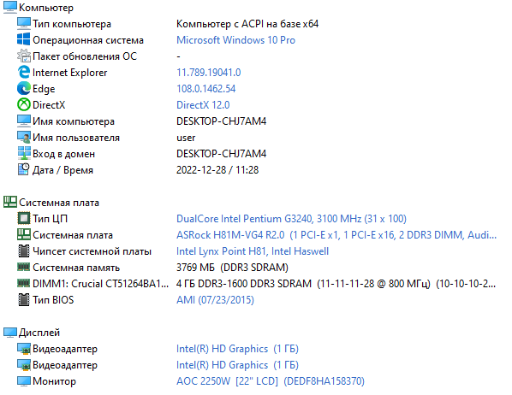

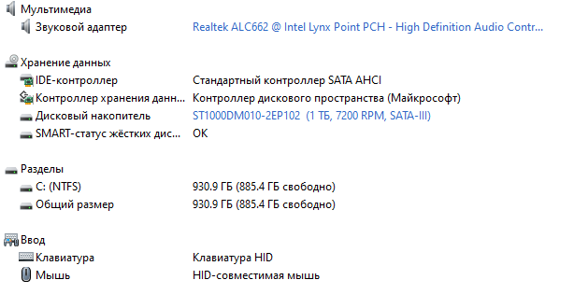

Данные комплектующие вполне подходят для комфортной работы с СУБД.